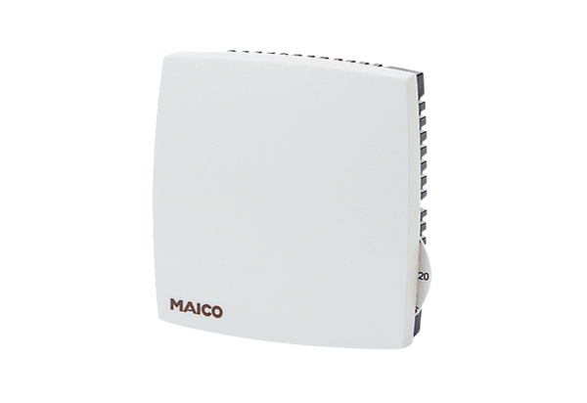Raumfühler FR 30 PVerpackungseinheit: 1 StückSortiment: D
Artikelnummer: 0157.0781Hersteller: MAICO

